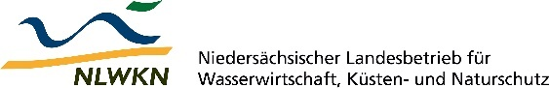 Juni 2022

Neue Veröffentlichung zu FFH-Lebensraumtypen in Niedersachsen

Die FFH-Lebensraumtypen Niedersachsens – Ausprägung, Erhaltungsziele und Maßnahmen, Teil 1: Wälder – von Olaf von Drachenfels (2022). – Naturschutz und Landschaftspflege in Niedersachsen, Heft 50/1, 178 S., Schutzgebühr: 10,- €
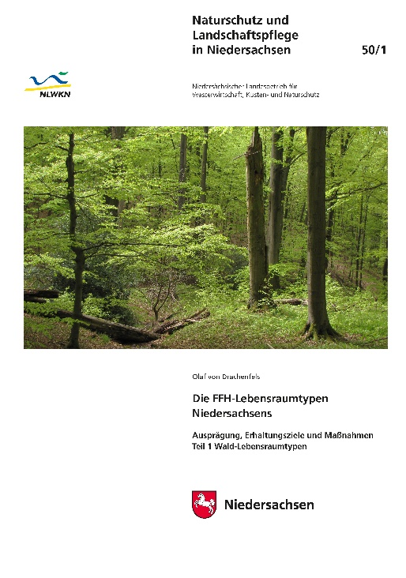

Der 50ste Band der Schriften-reihe „Naturschutz und Land-schaftspflege in Nieder-sachsen“ widmet sich den im Land vorkommenden Lebens-raumtypen nach der europä-ischen Fauna-Flora-Habitat-Richtlinie (FFH-Richtlinie). Sie sind wesentlicher Bestandteil des europaweiten Schutz-gebietsnetzes „Natura 2000“. Im nun erschienenen ersten Teil werden die 13 Wald-Lebensraumtypen in Wort und Bild vorgestellt. Einer Beschreibung der Ausprä-gung und der durch Fotos ergänzten Vorstellung lebensraumtypischer Pflanzen- und Tierarten folgt ein Überblick über die Ver-breitung und die wichtigsten Vorkommen in Niedersachsen sowie die Darstellung von Erhaltungszustand und Gefährdungen. Darauf aufbauend werden die spezifischen Schutzziele aufgeführt, inklusive einer detaillierten Matrix zur Bewertung des Erhaltungsgrads und die sich daraus ableitenden konkreten Maßnahmen zur Erhaltung und Verbesserung des jeweiligen Lebensraumtyps.
Die Veröffentlichung baut auf den „Vollzugs-hinweisen (VZH)“ auf, die zur Unterstützung der Umsetzung der Richtlinien Natura 2000 in Nieder-sachen vom NLWKN erstellt wurden. Deren Texte, die gemeinschaftlich von verschiedenen Mit-arbeiterinnen und Mitar-beitern des NLWKN bearbeitet wurden, sind vorrangig als Arbeitshilfe der unteren Naturschutz-behörden gedacht.
Anders als die Vollzugs-hinweise, deren Inhalte für dieses Heft in unterschied-lichem Umfang überarbeitet wurden, soll das Handbuch einen breiteren Leserkreis ansprechen. Dazu dienen Verbreitungskarten, tabellarische Übersichten über die wichtigsten Vorkommen und die Ergebnisse des FFH-Berichts 2019 sowie Hinweise auf zusätzliche Quellen und weiterführende Fach-literatur.
Die Wälder werden im vorliegenden ersten Band – entgegen der Reihenfolge im Anhang der FFH-Richtlinie – an den Anfang gestellt, weil die Wald-Voll-zugshinweise aufgrund des besonders dringenden Bedarfs als erstes umfassend aktualisiert wurden.

Der Band umfasst 178 Seiten und ist erhältlich gegen Rechnung (10,- € zzgl. Versandkostenpauschale) beim NLWKN:
Niedersächsischer Landesbetrieb für Wasserwirtschaft, Küsten- und Naturschutz (NLWKN)
– Veröffentlichungen –
Postfach 91 07 13, 30427 Hannover
veroeffentlichungen@nlwkn.niedersachsen.de
Tel.: 0511 / 3034-3305
www.nlwkn.niedersachsen.de > Naturschutz > Veröffentlichungen
http://webshop.nlwkn.niedersachsen.de
Dieser Text steht Ihnen als Besprechungsvorschlag auch zum Download zur Verfügung unter
www.nlwkn.niedersachsen.de/download/184688.

Die Titelseite als JPG finden sie unter:
www.nlwkn.niedersachsen.de/download/184689
Den gesamten Band gibt es auch als PDF: www.nlwkn.niedersachsen.de/download/184687

